

Comitato Regionale Veneto
in collaborazione con l’A.S.D. Schio Nuoto


Organizza

Seminario di aggiornamento per istruttori FIN 1° e 2° livello

Domenica 29 gennaio 2006

LA SCUOLA NUOTO ADULTI

Sede: Piscina comunale di Schio

PROGRAMMA

Ore 08.30/09.00 accrediti

Ore 09.00/1300 prima sessione
Pranzo

Ore 14.30/18.30 seconda sessione
Consegna attestati di partecipazione

Argomenti
- Evoluzione della scuola nuoto adulti
- Aspetti metodologici, la gestione dei gruppi evoluti
- La personalizzazione delle proposte
- L’attività sportiva, caratteristiche, opportunità
- Il coinvolgimento, aspetti motivazionali
- La comunicazione
- Cosa rappresenta l’acqua per gli adulti
- La respirazione, questa sconosciuta
- Dibattito e confronto esperienze

Relatori
Dr. Edoardo Cognonato formatore specializzato in psicologia relazionale, processi di fidelizzazione e leadership
Elisabetta Pusiol Docente Regionale FIN, direttore tecnico Polisportiva Terraglio
Carlos Bertin Docente Regionale FIN, direttore tecnico Sporting Club Noale
Alberto Guerrini responsabile regionale settore nuoto Master, appassionato sportivo, autore di numerose “imprese” natatorie

ISCRIZIONI E INFORMAZIONI
Per la partecipazione è necessario essere in possesso della qualifica FIN SIT di 1° o 2° livello rinnovata per la stagione 2005/2006. Il corso ha validità come aggiornamento.
Le richieste di partecipazione dovranno pervenire a: FIN – Comitato Regionale Veneto – Casella postale 140 - 31100 Treviso entro sabato 21/01/06 unitamente alla quota di partecipazione di € 80,00 tramite assegno circolare NT intestato a: COMITATO REGIONALE VENETO FIN
Il modulo d’iscrizione e la locandina possono essere scaricati dal portale del CRV FIN: www.finveneto.org

INFO-LOGISTICHE

Pranzo
Convenzionato presso il ristorante della piscina: 2 primi, 2 secondi, vino, acqua, caffè € 14,00. Prenotazioni presso l’impianto al momento dell’accredito.

Come arrivare
Provenendo da Thiene

 | Proseguire per Via Ca' Pajella per 300 m |  | 00h 01 | 300 m
 | Girare a destra, proseguire per Via Raffaello per 400 m |  | 00h 01 | 700 m
 | Girare a sinistra, proseguire per Via Monte Grappa per 450 m |  | 00h 02 | 1.2 km
 | Girare a destra, proseguire per Via Granezza per 350 m |  | 00h 02 | 1.5 km
 | Proseguire per Via Lavarone per 400 m |  | 00h 03 | 1.9 km
 | Girare a destra, proseguire per Via Val Posina per 550 m |  | 00h 04 | 2.5 km
 | Girare a destra, proseguire per Via Garziere per 1.1 km |  | 00h 06 | 3.6 km
 | Proseguire per Via Monte Pasubio per 2.4 km |  | 00h 08 | 6.0 km
 | Proseguire per Sp66 per 300 m |  | 00h 09 | 6.3 km
 | Girare a sinistra, proseguire per Viale Dell'Industria per 3.8 km |  | 00h 14 | 10.1 km
 | Girare a sinistra, proseguire per Via Campagnola per 200 m |  | 00h 14 | 10.3 km
 | Girare a destra, proseguire per Via Dello Sport per 200 m |  | 00h 14 | 10.5 km
 | Arrivo in via dello sport 6. Distanza Totale: 10.5 km / 7.8 miles

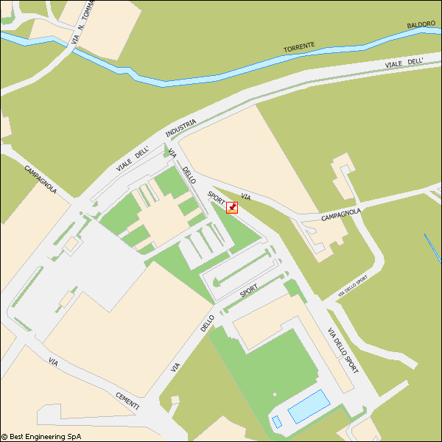 | 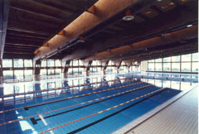  

Comitato Regionale Veneto
in collaborazione con la società sportiva Schio Nuoto

Organizza

Seminario di aggiornamento per istruttori FIN 1° e 2° livello

Domenica 29 gennaio 2006

LA SCUOLA NUOTO ADULTI

SCHEDA ISCRIZIONE

COGNOME E NOME
INDIRIZZO
CAP-CITTA’
QUALIFICA – N. TESSERA
TEL E CELLULARE
E-MAIL
EVENTUALE SOCIETA’ DI APPARTENENZA

Data _____________________ Firma ____________________________________________________________________________

